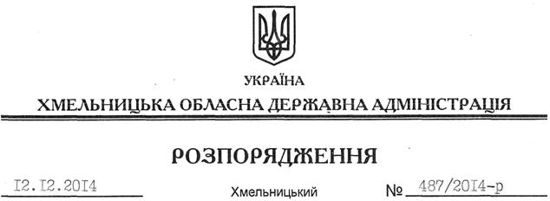

Про надання дозволу щодо постановки на квартирний облік

На підставі статей 6, 39 Закону України ”Про місцеві державні адміністрації”, розглянувши клопотання міського комунального підприємства “Хмельницьктеплокомуненерго” від 20.11.2014 року № 3565/01 про надання дозволу щодо постановки на квартирний облік за місцем проживання працівника підприємства Муляра О.М. до спливу дворічного терміну проживання та реєстрації місця проживання у місті Хмельницький, встановленого пунктом 3 спільної постанови виконавчого комітету обласної ради народних депутатів та президії обласної ради професійних спілок від 02 січня 1985 року № 8, за погодженням з президією Федерації професійних спілок Хмельницької області (постанова від 02.12.2014 року № П-59-5):
дозволити постановку на квартирний облік у виконавчому комітеті Хмельницької міської ради Муляра Олександра Михайловича до спливу дворічного терміну проживання та реєстрації місця проживання у місті Хмельницький.

Перший заступник
голови адміністрації О.Симчишин

